公司简介
西安诺科仪器有限责任公司成立于2008年1月9日。是一家专业从事气体分析仪器，气体检测仪，成套气体分析系统的研发、生产、销售和服务为一体的高科技公司。
我公司以科技发展为导向，以国内使用实际现状为方向，依托西安交通大学，西安理工大学技术团队在分析检测技术方面的开发经验，自主研发出造型新颖、操作简单、品质优良的系列产品：电化学式氧量分析仪系列、磁氧式氧量分析仪系列、微量水分析仪（露点仪）系列、红外线气体分析仪系列（一氧化碳、二氧化碳等）、热导式氢分析仪系列、有毒气体报警器系列和成套分析系统系列。凭借多年来在对钢铁、化工、环保等行业工况熟悉的基础上成功的研发出了：电石炉尾气分析系统，水泥窑在线监测系统，焦炉煤气氧分析系统，空分过程分析系统，高炉煤气分析系统，化工过程分析系统，电厂烟气分析系统，大气污染程度分析系统，水质污染程度分析系统等一系列节能环保产品，并在化工、钢铁、环保、电子、空分等行业得到了广泛应用，得到了客户的一致好评，产生了强烈的社会效应，为我国的节能环保，降耗减排，做出了突出贡献。其中露点仪微量氧等产品，被中国科学院，中国物理工程院9院，中国核动力研究院，中石油，中石化，中海油，中国一重鲁西化工。等等企业列为重点采购单位名目。
诺科仪器将以“用第一品牌、做第一服务，追求第一质量，传递第一价值”为宗旨，本着踏实、诚信、高效的工作作风，努力打造中国气体分析第一品牌。

网站：www.xanoce.com
电话：400—029—3878
NK-102E型氧量分析仪
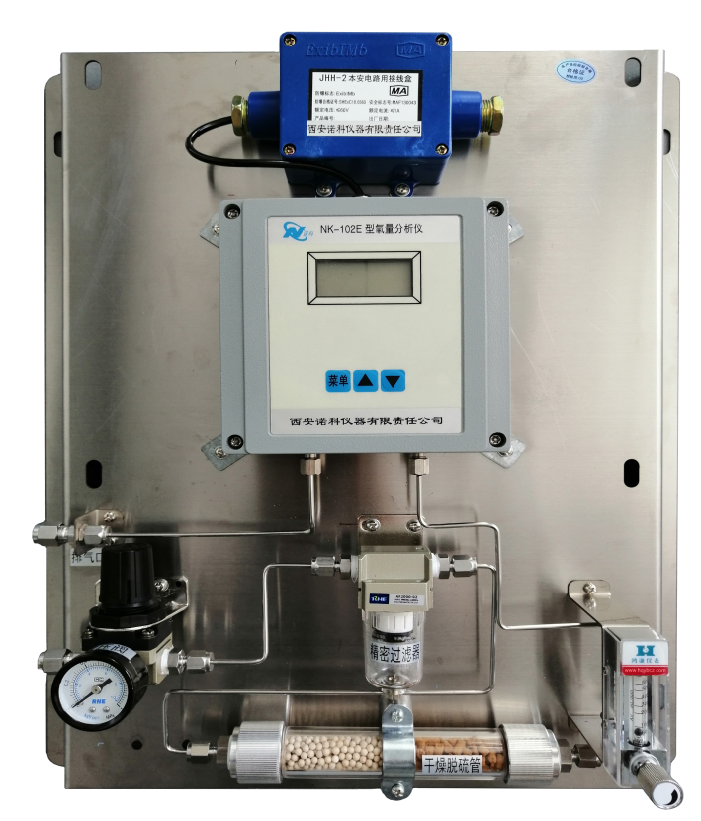
NK-102E型氧量分析仪采用进口传感器，反应灵敏、精确度高，结合微功耗芯片设计的信号处理电路，将被测气体中氧气的含量转化为4～20mA标准信号输出，并数字显示被测气体的氧含量；操作采用触摸按键，简单可靠；采用二线制、24V DC供电；体积小、重量轻、结构合理、便于安装；适用于各种防爆场合氢气和其它惰性气体中氧含量的在线检测分析。例如：电解水制氢过程。
NK-102E型氧分析仪变送器符合GB3836.1-2000和GB3836.4-2000标准有关规定，并经国家防爆电气产品质量监督检验中心检验合格；防爆标志为：ExiaⅡCT4。
应用领域：
化肥、石油化工、电解水制氢以及生物发酵等工业生产过程中氧含量的防爆和非防爆场合的在线检测分析。
仪器特点：
- 进口电化学传感器，具有寿命长、高抗干扰性、高精度、响应快等特点。
- 现场液晶显示，操作简单便于维护、校准，从而保证长期测量精度。
- 体积小、重量轻，便于安装。
- 高可靠性本安防爆设计，IP65防护等级。
- 一次表采用标准4-20mA两线制信号输出，传输距离远。
技术参数：
- 测量范围：0.00～2.00％O2 或0.00～25.0％O2（量程可定制）。
- 精 度：≤±1％F.S。
- 重 复 性：≤±0.5%。
- 分 辨 率：0.01%。
- 响应时间：T90≤10秒。
- 样气压力：0.05 MPa≤入口压力≤0.1MPa。(出气口必须为常压)
- 样气流量：400±10 mL/ min。
- 输出信号：4～20mA（两线制）。
- 工作电源：DC24V。
- 工作环境：运行温度：－５℃～＋45℃。
- 运行湿度：≤90％RH（无结露）。
- 外形尺寸：变送器：140mm (宽)×140mm(高)×80 mm(深)。
- 防爆标志：ExiaⅡCT4。
- 重 量：约1kg。
- 外配安全栅参数：Vo≤28VDC，Io≤93mA，Cp≤0.02uF,Lp≤1mH。

